**获奖经历**

|  |
| --- |
| 2024年“高教社杯”全国大学生数学建模竞赛 **（前0.5%）**  国家级一等奖 |
| 2025年 美国大学生数学建模大赛 国际二等奖（H奖） |
| 第十五届“蓝桥杯”程序设计大赛C/C++组 省级二等奖 |
| 第十五届“正大杯”市场调研大赛 省级二等奖 |
| 2024年安徽大学优秀学生奖学金**（2%获得）** 校级奖项 |
| 2023年安徽大学学习一等奖学金 校级奖项 |

**“基于可微分神经架构搜索的神经网络鲁棒性研究” 科研项目 核心成员**  2024.10

● 项目介绍：现有的对抗性训练是在固有的网络架构上进行鲁棒性优化，忽略了架构设计对于模型鲁棒性的关键影响。该项目提出了Adv-Darts——一种双阶段对抗性可微分架构搜索框架。在双层优化中加入对抗样本生成模块。同时在架构参数优化阶段引入对抗一致性惩罚因子。相较于基线方法，在FGSM，PGD-7等方法生成的对抗样本的防御成功率显著提高。

● 负责工作：在搜索阶段增加了自动对抗样本生成模块。结合正常样本与对抗样本调整双阶段损失函数，并在架构参数优化阶段，优化损失函数，引入对抗一致性惩罚因子。

● 项目成果：一篇论文在投，一篇国家发明专利受理。

**“基于3D-可微分神经架构搜索的手语识别系统” 省级创新创业项目 核心成员** 2023.12

**●** 项目介绍：本项目重构了DARTS的搜索空间，将候选操作从到3D-CNN架构上的迁移，并用最优架构对手语动作的时空特征进行提取训练。最终在中科大开源数据集CSL的孤立手语词汇验证集上的高准确率。

**●** 负责工作：对传统DARTS进行改进，实现从2D-CNN到3D-CNN架构上的迁移，并以该架构提取手语数据集特征训练。

**●** 项目成果：省级创新创业项目结项。

**2024年“高教社杯”全国大学生数学建模竞赛 国家级一等奖 队长** 2024.09

● 参赛论文：《农作物布局优化的种植策略》

● 模型介绍：针对农作物种植问题，通过建立基于遗传算法的农作物种植策略优化模型,提供了不同条件下的最优种植方案。

● 负责工作：负责建立求解基于遗传算法以及蒙特卡洛模拟在不同条件下的农作物种植优化模型。

**2025年 美国大学生数学建模竞赛 国际二等奖 核心成员** 2025.01

● 参赛论文：《Medals, Methods, and Masterminds: A Comprehensive Forecast of Olympic Medals》

● 模型介绍：根据往年的数据，针对不同类型国家建立对应的奖牌区间预测模型，同时考虑伟大教练效应，对不同国家引进高水平教练进行决策。

● 负责工作：建立求解高水平国家奖牌预测模型，并进行灵敏度分析，同时提出模型影响指数并对伟大教练效应进行综合评价。

**安徽大学互联网学院 网络空间安全专业** 2022.09-至今

* **学业成绩：前五学期GPA 4.02/5.00 成绩排名 8/169（前5%）**
* **核心课程：**计算机网络(95)；操作系统(94)；离散数学(93)；数据库原理(92)；数据结构(91)；现代密码学(90);
* **专业技能：**获得蓝桥杯C/C++组省二等奖，掌握C、Matlab、Python等语言
* **英语水平：**通过CET4

**项目经历**

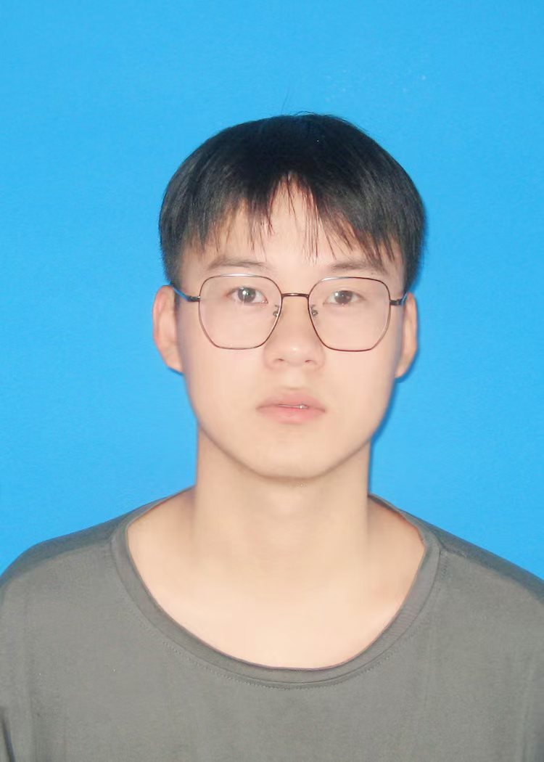

政治面貌：共青团员

邮箱：caoming_2004@163.com

**教育背景**

民族：汉族

电话：15556611832 出生年月：2004.08 籍贯：安徽安庆

**曹铭**